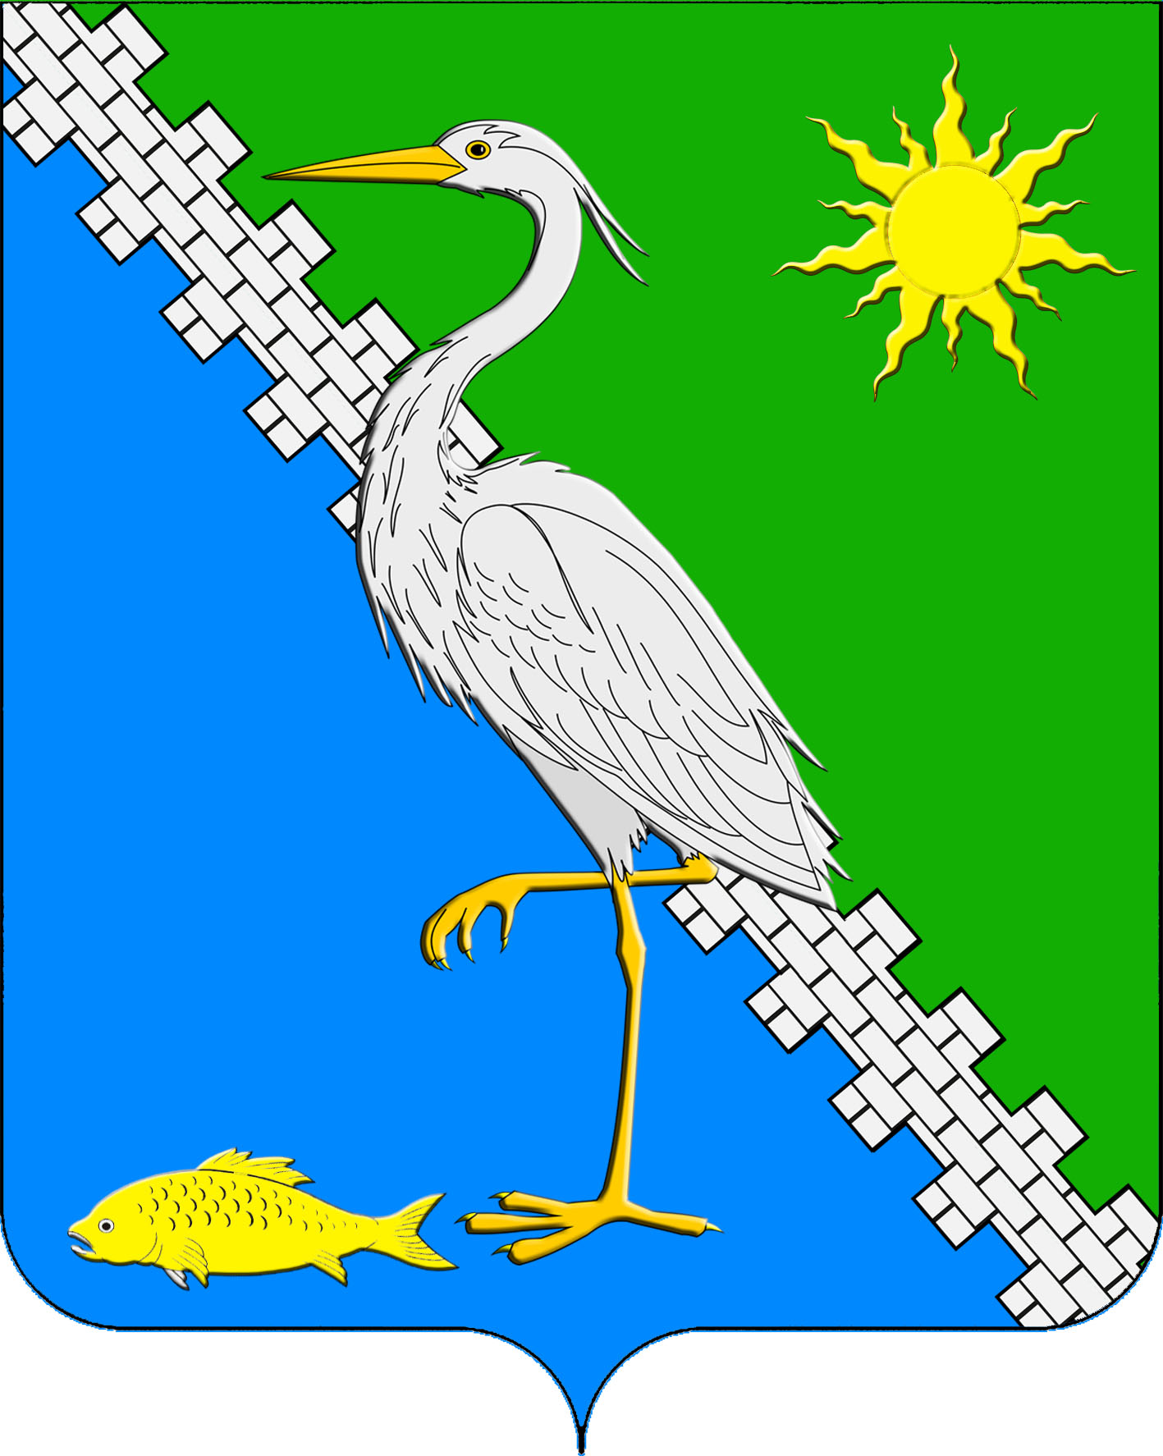

АДМИНИСТРАЦИЯ ЮЖНОГО СЕЛЬСКОГО ПОСЕЛЕНИЯ КРЫМСКОГО РАЙОНА

ПОСТАНОВЛЕНИЕ
от 29.01.2025 № 03/1
поселок Южный
«О внесении изменений в муниципальную программу
«Социально-экономическое и территориальное развитие
Южного сельского поселения Крымского района» на 2024-2026 годы»

В соответствии со статьей 179 Бюджетного кодекса Российской Федерации, на основании части 3 статьи 14 Федерального закона от 6 октября 2003 №131-ФЗ «Об общих принципах организации местного самоуправления в Российской Федерации», в соответствии с пунктами 4, 18 статьи 8 Устава Южного сельского поселения Крымского района, ПОСТАНОВЛЯЮ:
1. Внести изменения в муниципальную программу «Социально-экономическое и территориальное развитие Южного сельского поселения Крымского района» на 2024-2026 годы (далее по тексту - программа).
2. Специалисту администрации Южного сельского поселения Крымского района (Гусейновой) принять меры по финансовому обеспечению программы из местного бюджета в размере 24932,2 тысяч рублей.
3. Ведущему специалисту администрации Южного сельского поселения Крымского района (Маркиной) разместить настоящее постановление на официальном сайте администрации Южного сельского поселения Крымского района в сети Интернет.
4. Контроль за выполнением настоящего постановления возложить на заместителя главы Южного сельского поселения Крымского района.
5. Постановление вступает в силу со дня подписания и распространяется на правоотношения, возникшие с 1 февраля 2025 года.

Глава Южного сельского поселения

Крымского района А.А. Ниниев

ПРИЛОЖЕНИЕ 1
к постановлению администрации
Крымского городского поселения
Крымского района
от 29.01.2025 № 03/1

МУНИЦИПАЛЬНАЯ ПРОГРАММА
«СОЦИАЛЬНО-ЭКОНОМИЧЕСКОЕ И ТЕРРИТОРИАЛЬНОЕ РАЗВИТИЕ ЮЖНОГО СЕЛЬСКОГО ПОСЕЛЕНИЯ КРЫМСКОГО РАЙОНА» НА 2024-2026 ГОДЫ

ПАСПОРТ
муниципальной программы «Социально-экономическое и территориальное развитие Южного сельского поселения Крымского района» на 2024-2026 годы

Наименование муниципальной программы | «Социально-экономическое и территориальное развитие Южного сельского поселения Крымского района» на 2024-2026 годы
Основание для разработки программы | Федеральный закон от 6 октября 2003 № 131-ФЗ «Об общих принципах организации местного самоуправления в Российской Федерации», Устав Южного сельского поселения Крымского района
Координатор муниципальной программы | Администрация Южного сельского поселения Крымского района
Подпрограммы муниципальной программы | подпрограмма «Благоустройство, и озеленение территории Южного сельского поселения Крымского района» на 2024-2026 годы
Координаторы подпрограмм муниципальной программы | Администрация Южного сельского поселения Крымского района
Ведомственные целевые программы | Не предусмотрены
Субъект бюджетного планирования | Не предусмотрено
Иные исполнители отдельных мероприятий подпрограммы муниципальной программы | Администрация Южного сельского поселения Крымского района;
Цели муниципальной программы | - обеспечение санитарно-эпидемиологической безопасности;  - организация экономически эффективной системы благоустройства Южного сельского поселения Крымского района, отвечающей современным экологическим, санитарно-гигиеническим требованиям и создающей безопасные и комфортные условия для проживания населения;  - повышение качества и доступности муниципальных услуг сферы жилищно-коммунального хозяйства;  - обустройство и восстановление уличного освещения дорог, снижение потребления электроэнергии приборами уличного освещения за счет модернизации сетей и приборов освещения;  - улучшение качества освещения улиц;  - содержание объектов электроосвещения
Задачи муниципальной программы | - увеличение площади зеленых насаждений, на территории Южного сельского поселения Крымского района, покос сорной растительности;  - кронирование, обрезка деревьев;  - создание благоприятных условий для проживания и отдыха жителей городского поселения;  - приобретение контейнеров и создание мест (площадок) накопления отходов;  - уборка территории, организация сбора и вывоза бытовых отходов и мусора;  - организация благоустройства;  - содержание мест захоронения;  - улучшение качества освещения улиц, приведение в нормативное и высокоэффективное состояние уличного освещения.
Перечень целевых показателей муниципальной программы | - количество откронированных, обрезанных деревьев;  - количество обслуживаемых светильников;  - количество замененных светильников;  - количество установленных детских площадок:  - количество вывезенного мусора:  - количество приобретенных контейнеров и созданых мест (площадок) накопления отходов;  - протяженность обслуживаемых линий уличного освещения.
Этапы и сроки реализации муниципальной программы | Этапы реализации программы - не предусмотрены;  Сроки реализации программы 2024-2026 годы
Объемы бюджетных ассигнований муниципальной программы | Общий объем финансирования муниципальной программы на 2024-2026 годы составляет 24932,2 тыс. рублей.  За счет средств местного бюджета – 24932,2 тыс. рублей, в том числе:  2024 год – 8914,2 тыс. рублей;  2025 год – 8018,0 тыс. рублей;  2026 год – 8000,0 тыс. рублей
Контроль за выполнением муниципальной программы | Администрация Южного сельского поселения Крымского района,  Совет Южного сельского поселения Крымского района

- Содержание проблемы и обоснование необходимости ее решения программными методами

Проблема благоустройства сельской территории является одной из насущных, требующей каждодневного внимания и эффективного решения. Основной целью программы является комплексное решение вопросов, связанных с организацией благоустройства и обеспечением санитарного порядка на территории.
Уличная сеть является важнейшей составляющей транспортной инфраструктуры. Восстановление уличного освещения, замена на основных улицах и внутриквартальных территориях городского поселения светильников позволит повысить безопасность дорожного движения.
К отдельным мероприятиям по управлению реализацией программы относятся расходы на выполнение муниципальных услуг, предоставляемых потребителям:
1. Организация сбора и вывоза бытовых отходов и мусора;
2. Организация благоустройства;
3. Содержание мест захоронения;
4. Обслуживание уличного освещения;
5. Озеленение поселения;
6. Уничтожение очагов произрастания карантинной растительности.
7. Приобретение контейнеров и создание мест (площадок) накопления отходов;
Применение программно-целевого метода позволит обеспечить системный подход к решению существующих проблем в сфере жилищно-коммунального хозяйства, а также повысить эффективность и результативность осуществления бюджетных расходов.

- Цели, задачи, сроки и этапы реализации муниципальной программы

Основными целями программы является:
- организация экономически эффективной системы благоустройства;
- повышение качества и доступности муниципальных услуг сферы жилищно-коммунального хозяйства для всех категорий потребителей;
улучшение качества освещения улиц, приведение в нормативное и высокоэффективное состояние уличного освещения;
Для достижения основных целей программы необходимо решение следующих задач:
- обустройство и восстановление уличного освещения дорог;
- снижение потребления электроэнергии приборами уличного освещения за счет модернизации сетей и приборов освещения;
- увеличение площади зеленых насаждений, на территории Южного сельского поселения Крымского района;
- создание благоприятных условий для проживания и отдыха жителей поселения;
- посадка и содержание цветов и кустарников на клумбах;
- посадка и содержание деревьев и кустарников;
-установка элементов благоустройства (урны, скамейки, тротуарные дорожки, ограждение кладбищ);
- ремонт, строительство и реконструкция уличного освещения;
- содержание уличного освещения;
- обслуживание уличного освещения;
- приобретение контейнеров и создание мест (площадок) накопления отходов.
Сроки реализации мероприятий муниципальной программы «Социально-экономическое и территориальное развитие Южного сельского поселения Крымского района» рассчитаны на 2024, 2025, 2026 годы.
Этапы реализации мероприятий данной программы не предусмотрены.

3. Перечень отдельных мероприятий муниципальной программы с указанием источников и объемов финансирования, сроков их реализации и муниципальных заказчиков

№ п/п | Наименование  мероприятий | Источник финансирования | Объем финансирования | в том числе: |  |  | Ожидаемый непосредственный результат  (краткое описание) | Муниципальный заказчик мероприятия
 |  |  |  | 2024 | 2025 | 2026 | Ожидаемый непосредственный результат  (краткое описание) | Муниципальный заказчик мероприятия
1 | 2 | 3 | 4 | 5 | 6 | 7 | 8 | 9
Подпрограмма «Благоустройство и озеленение территории Южного сельского поселения Крымского района» на 2024-2027 годы
1 | Цель | организация экономически эффективной системы благоустройства Южного сельского поселения Крымского района, отвечающей современным экологическим, санитарно-гигиеническим требованиям и создающей безопасные и комфортные условия для проживания населения
1.1 | Задача | -создание благоприятных условий для проживания и отдыха жителей городского поселения;
1.1.1 | «Благоустройство Южного сельского поселения Крымского района» на 2024-2027 годы | Местный бюджет | 11268,0 | 3450,0 | 3818,0 | 4000,0 |  | Администрация Южного сельского поселения Крымского района
 | Содержание кладбищ:  Ручная уборка мусора | Местный бюджет | 850,0 | 500,0 | 150,0 | 200,0
 | Приобретение контейнеров и создание мест (площадок) накопления отходов;  вывоз мусора,  вывоз неорганизованных свалок | Местный бюджет | 1100,0 | 500,0 | 300,0 | 300,0
 | Благоустройство, содержание парка | Местный бюджет | 1550,0 | 500,0 | 750,0 | 300,0
 | Сбор налетного мусора | Местный бюджет | 1038,0 | 150,0 | 568,0 | 320,0
 | Противоклещевая обработка детских площадок | Местный бюджет | 395,0 | 200,0 | 145,0 | 50,0
 | Прочие расходы | Местный бюджет | 1050,0 | 500,0 | 100,0 | 450,0
 | Детские площадки. Строительство, ремонт | Местный бюджет | 750,0 | 700,0 | 25,0 | 25,0
 | Дом образцового содержания (конкурс) | Местный бюджет | 160,0 | 100,0 | 30,0 | 30,0
 | Приобретение, ремонт и содержание ТМЦ, ОС | Местный бюджет | 4375,0 | 300,0 | 1750,0 | 2325
1.2 | Задача | -увеличение площади зеленых насаждений, на территории Южного сельского поселения Крымского района;  -комплексное развитие и благоустройство на въезде в городское поселение;  - спиливание аварийных деревьев  - обрезка деревьев;
1.2.1 | «Озеленение территории Южного сельского поселения Крымского района» | Местный бюджет | 5820,0 | 2320,0 | 1500,0 | 2000,0 |  | Администрация Южного сельского поселения Крымского района
 | Приобретение цветов, деревьев и уход за растениями | Местный бюджет | 350,0 | 50,0 | 150,0 | 150,0
 | Обрезка деревьев, спиливание аварийных деревьев, вырубка поросли | Местный бюджет | 1300,0 | 200,0 | 300,0 | 800,0
 | Выкашивание сорной растительности | Местный бюджет | 3800,0 | 2000,0 | 1000,0 | 800,0
 | Уничтожение очагов произрастания карантинной растительности | Местный бюджет | 60,0 | 20,0 | 20,0 | 20,0
 | Приобретение, ремонт и содержание ТМЦ, ОС | Местный бюджет | 310,0 | 50,0 | 30,0 | 230,0
1.3 | Задача | - установка приборов уличного освещения; - содержание уличного освещения;  - обслуживание уличного освещения; -устройство декоративного освещения
1.3.1 | «Обслуживание сетей уличного освещения, оплата за электрическую энергию, потребляемую сетями уличного освещения | Местный бюджет | 6844,2 | 2444,2 | 2500,0 | 1900,0 |  | Администрация Южного сельского поселения Крымского района
 | Установка приборов уличного освещения, устройство декоративного освещения | Местный бюджет | 894,2 | 194,2 | 150,0 | 550,0
 | Обслуживание уличного освещения | Местный бюджет | 2100,0 | 600,0 | 1000,0 | 500,0
 | Оплата за электрическую энергию, потребляемую сетями уличного освещения | Местный бюджет | 3850,0 | 1650,0 | 1350,0 | 850,0
1.4 | Реализация мероприятий в рамках инициативный проектов |  | 1000,0 | 700,0 | 200,0 | 100,0
1.4.1 | Благоустройство комплексной зоны отдыха в хуторе Новотроицком |  | 300,0 | 300,0 | 0,0 | 0,0
1.4.2 | Мероприятия на содержание объектов в рамках инициативных проектов |  | 700,0 | 400,0 | 200,0 | 100,0
 | ВСЕГО |  | 24932,2 | 8914,2 | 8018,0 | 8000,0

Ведомственные целевые программы не предусмотрены.
4. Перечень и краткое описание подпрограмм

В рамках программы реализуется одна подпрограмма «Благоустройство и озеленение территории Южного сельского поселения Крымского района» на 2024-2026 годы.
Проблема благоустройства территории является одной из самых насущных, требующих каждодневного внимания и эффективного решения.
Данная подпрограмма ориентирована на устойчивое развитие Южного сельского поселения Крымского района, под которым предполагается повышение уровня жизни и условий проживания и отдыха населения, долговременная экологическая безопасность поселения, улучшение санитарного благополучия территории, формирование надлежащего эстетического облика центральной части поселения и въезда в поселение, улучшение внешнего вида поселения в целом, повышение культурного уровня населения в вопросах благоустройства, решение проблем организации досуга населения.
Подпрограмма в полной мере соответствует государственной политике реформирования жилищно-коммунального комплекса Российской Федерации.
Ведомственные целевые программы не предусмотрены.

5.Обоснование ресурсного обеспечения муниципальной программы

Финансовое обеспечение программы «Социально-экономическое и территориальное развитие Южного сельского поселения Крымского района» на 2024-2026 годы осуществляется за счет средств бюджета Южного сельского поселения Крымского района.
Общий объем финансирования программы составляет 24932,2 тысяч рублей за счет средств бюджета Южного сельского поселения Крымского района, в том числе по годам:
2024 год – 8914,2 тыс.руб.;
2025 год – 8018,0 тыс.руб.;
2026 год – 8000,0 тыс.руб.
Эффективный результат программы «Социально-экономическое и территориальное развитие Южного сельского поселения Крымского района» на 2024-2026 годы будет достигнут в случае исполнения всех мероприятий предусмотренных данной программой.
При определении объёмов финансирования мероприятий программы за основу взяты:
- расчеты;
- утвержденные лимиты потребления коммунальных услуг для муниципальных бюджетных учреждений Южного сельского поселения Крымского района;
- договоры по обязательным платежам;
- прайс-листы индивидуальных предпринимателей и организаций;
- прогноз индексов дефляторов и индексов цен производителей по видам экономической деятельности;
- данные о фактических затратах и потребностях с учётом замечаний и предложений по оптимизации расходов.

6. Механизм реализации муниципальной программы

Управление реализацией программы осуществляет координатор муниципальной программы –администрация Южного сельского поселения Крымского района.
Координатор программы организует реализацию программы, координацию деятельности участников программы, принимает решение о необходимости внесения в установленном порядке изменений в программу, осуществляет подготовку предложений по объемам и источникам финансирования реализации программы.
Координатор муниципальной программы осуществляет мониторинг о ходе реализации программы,
обеспечивает результативность, адресность и целевой характер использования бюджетных средств, в соответствии с утвержденными ему бюджетными ассигнованиями и лимитами бюджетных обязательств;
осуществляет иные полномочия, установленные бюджетным законодательством Российской Федерации.
обеспечивает реализацию мероприятия и проводит анализ его выполнения;
осуществляет иные полномочия, установленные программой.

8. Оценка рисков реализации муниципальной программы

Внешний фактор, который может повлиять на реализацию Программы | Механизмы минимизации негативного влияния внешних факторов
1 | 2
Финансовые риски, связанные с невыполнением финансовых обязательств, принятых в Программе. | Ограничение финансовых рисков осуществляется путем ежегодного уточнения финансовых средств, предусмотренных на реализацию мероприятий Программы, в зависимости от достигнутых результатов.
Правовые риски, возникающие в связи с отсутствием или изменением нормативных правовых актов, необходимых для реализации Программы. | Мониторинг за состоянием и планируемыми изменениями законодательства Российской Федерации и Краснодарского края, проведение публичных обсуждений проектов нормативных правовых актов в сфере жилищно-коммунального хозяйства позволит минимизировать правовые риски.
Административные риски, выражающиеся в неэффективном управлении Программой, невыполнении целей и задач Программы. | К мерам снижения административных рисков относятся:  - мониторинг исполнения показателей Программы;  - размещение отчетов о реализации Программы на информационных ресурсах.

Глава Южного сельского поселения
Крымского района А.А. Ниниев

